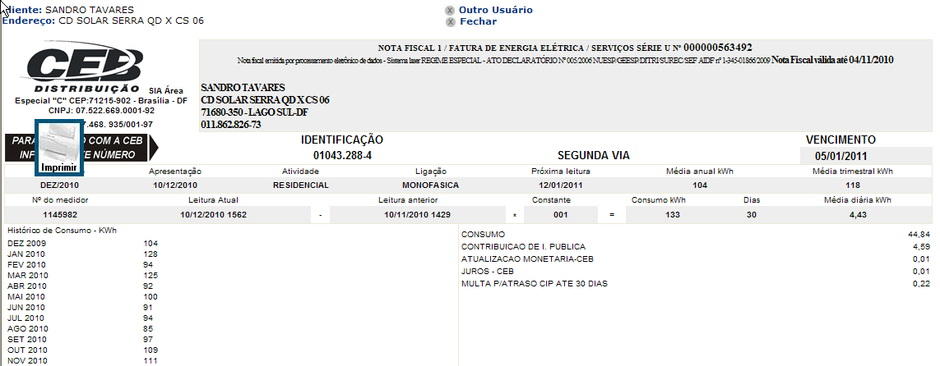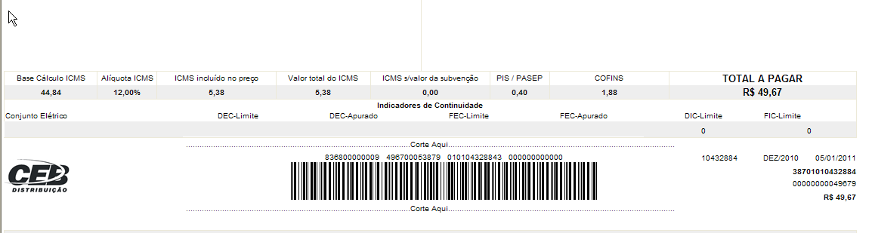

SISBB - SISTEMA DE INFORMACOES BANCO DO BRASIL
03/01/2011 - AUTO-ATENDIMENTO - 15.35.30
1273401273

COMPROVANTE DE PAGAMENTO

CLIENTE: SANDRO TAVARES
AGENCIA: 1273-4 CONTA: 5.742-8
================================================
Convenio CEB
Codigo de Barras 83680000000-9 49670005387-9
01010432884-3 00000000000-0
Data do pagamento 03/01/2011
Valor em Dinheiro 49,67
Valor em Cheque 0,00
Valor Total 49,67
================================================
DOCUMENTO: 010308
AUTENTICACAO SISBB: F.E28.23C.751.280.258

